|  |
| --- |
| МИНОБРНАУКИ РОССИИ |
| Федеральное государственное бюджетное образовательное учреждение высшего образования **«МИРЭА − Российский технологический университет»**  **РТУ МИРЭА** |

**Институт информационных технологий (ИИТ)**

**Кафедра практической и прикладной информатики (ППИ)**

**ОТЧЕТ ПО ПРАКТИЧЕСКОЙ РАБОТЕ**

по дисциплине «Моделирование бизнес-процессов»

**Практическое занятие № 13**

|  |  |  |  |
| --- | --- | --- | --- |
| Студент группы ИНБО-01-17 | *ИНБО-06-20, Кастарная Е.О.* | (подпись) | |
| Преподаватель | *Ахмедова Х. Г.* | (подпись) | |
| Отчет представлен | «17» октября 2022 г. | |  | |

Москва 2022 г.

**Цель занятия:** отработка применения типизации событий и элемента «Задача», а также маркеров действий при создании моделей процессов в методологии BPMN.

**Постановка задачи:**

* на основе выданного преподавателем задания:
  + сформировать текстовое описание бизнес-процесса;
  + построить бизнес-процесс в нотации BPMN;
  + подготовить презентацию для публичной защиты бизнес-процесса, защитить полученную модель.

**Ход работы:**

Построить модель процесса «Приготовить блюдо под заказ».

Инициирующее событие: поступил заказ.

Завершающее событие-сигнал: блюдо готово.

Роли: шеф-повар, повар, помощник повара.

При построении модели процесса типизировать все элементы «Задача», использовать маркеры действий: подпроцесс, цикл, Ad-hoc.

В качестве блюда было выбрано мятное желе.

Результат построения бизнес-процесса представлен на Рисунках 1-3.

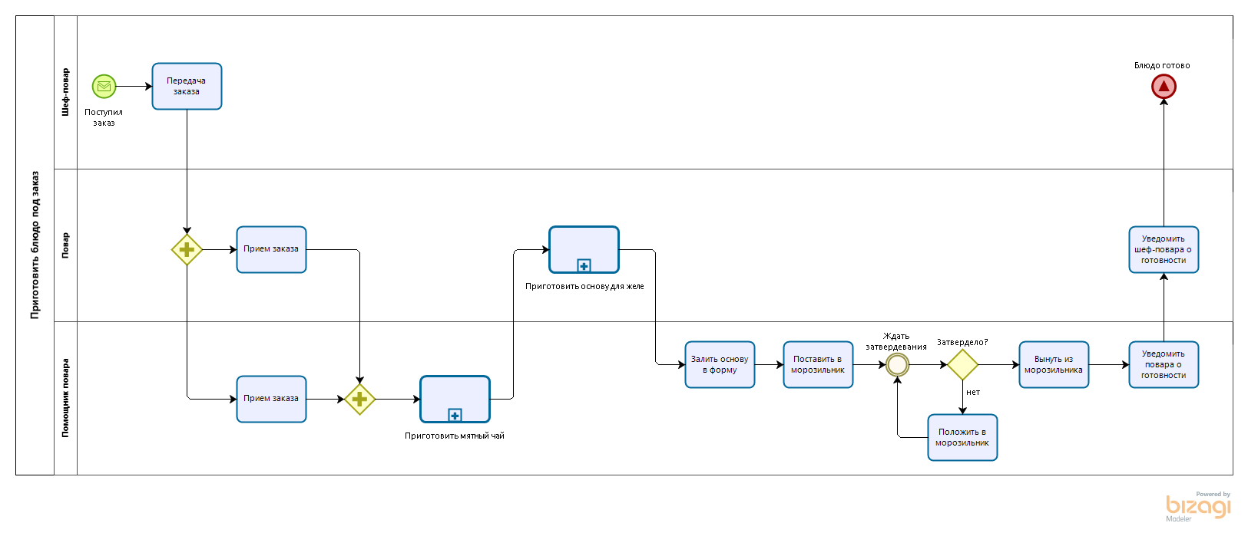

**Рисунок 1 – Схема процесса «Приготовить блюдо под заказ»**

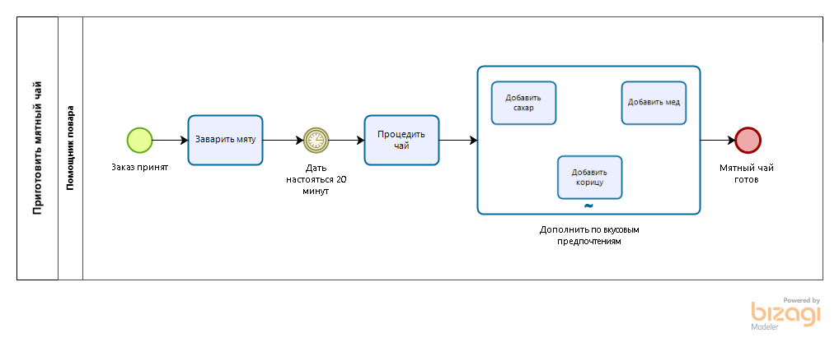

**Рисунок 2 – Схема подпроцесса «Приготовить мятный чай»**

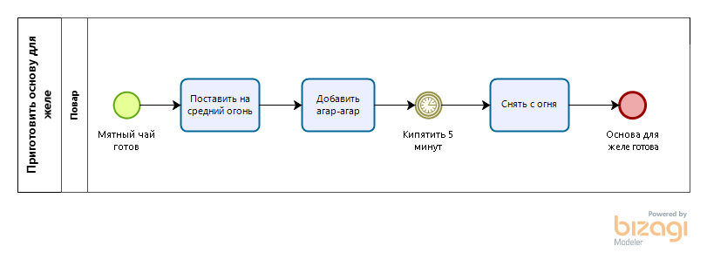

**Рисунок 3 – Схема подпроцесса «Приготовить основу для желе»**

**Результат работы:** построенные и сохраненные в файле текстового формата текстовое описание бизнес-процесса, модели бизнес-процесса, презентация бизнес-процесса, представленные преподавателю в конце практического занятия в виде отчета.